Лабораторная работа по курсу

«Методы Численного Анализа»

Интерполирование функции

Вариант 10

Выполнил: Прудникович

Владислав Вячеславович

2 курс 6 группа

Преподаватель: Будник Анатолий Михайлович

**Постановка задачи**

Рассмотрим набор различных точек $x_{i}$ на отрезке [a, b], где

[a, b] = ${[a}_{j}, 1+a_{j}], a_{j}$ = 0.1 + 0.05 $j$ = 0.1 + 0.5 = 0.6.

[a, b] = $[0.6, 1.6]$.

$x_{i}$ = $a_{j}$ + $ih,$ где $i$ = $\overline{0,n}$, $n$ = 10, $h$ = 1/ $n$

В данных точках $x_{i}$ известны значения функции:

F( $x_{i})$ = $a_{j}e^{−x_{i}}+$ (1- $a_{j}$)sin $x_{i}$ = 0.6 $e^{x_{i}}$ + 0.4cos $x_{i}$.

Требуется восстановить значения F( $x)$ в других точках отрезка [0.6, 1.6], а именно в:

$x^{∗} = x_{0}+\frac{2}{3}h$; $x^{∗∗} = x_{5}+\frac{1}{2}h$; $x^{∗∗∗} = x_{10}−\frac{1}{3}h$.

Для восстановления значений использовать:

**А) Метод наименьших квадратов**

**Б) Многочлен Лагранжа**

**В) Многочлен Ньютона**

**Г) Многочлен Чебышева**

**Д) Интерполирование по равностоящим узлам**

(только в точке $x^{∗}$)

Оценить точноть полученного результата для каждого из методов.

**Пункт 0. Подготовка к методам**

Перед тем, как перейти к интерполированию, найдём значения известных нам узлов и составим таблицу значений $x_{i}$ и F($x_{i}$).  
Значения найдём с точностью до $ε = {10}^{−16}$

|  |  |  |
| --- | --- | --- |
| $$x_{i}$$ | F($x_{i}$) | $$i$$ |
| 0.6 | 1.4234055261981766 | 0 |
| 0.7 | 1.5141884993960812 | 1 |
| 0.8 | 1.6140072408343467 | 2 |
| 0.9 | 1.7244058540024354 | 3 |
| 1.0 | 1.847090019422683 | 4 |
| 1.1 | 1.9839380629380903 | 5 |
| 1.2 | 2.137013255432598 | 6 |
| 1.3 | 2.3085775320213813 | 7 |
| 1.4 | 2.501106837266901 | 8 |
| 1.5 | 2.71730832286992 | 9 |
| 1.6 | 2.9601396457165543 | 10 |

Код программы : Результат работы программы:

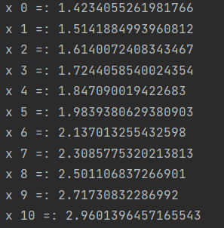def function(xj):   
 rez = 0.6*np.exp(xj)+0.4*np.cos(xj)  
 return rez  
  
xvector = [0]*11  
x0 = 0.6  
i = 0  
while i < 11:  
 xvector[i] = function(x0)  
 print("x", i, "=:", xvector[i])  
 i += 1  
 x0 += 0.1

**Пункт А. Интерполирование методом наименьших квадратов**

Элемент наилучшего приближения определим, как линейную комбинацию вида :

Ф($x$) = $\sum_{k=0}^{m}{c_{k}φ_{k}(x)}$, где $φ_{k}(x)$ = $x^{k}$

Коэффициенты $c_{k}$ найдём из решения СЛАУ, которое записывается в следующем виде:

$$\sum_{k=0}^{m}{c_{k}\sum_{i=0}^{10}{x_{i}^{k+l}}}= \sum_{i=0}^{10}{x_{i}^{l}}, l = 0, 1, 2, ..., m$$

Заметим, что матрица данной СЛАУ является матрицей Гильберта и является плохо обусловленной уже при относительно небольших $m$, поэтому для получения ЭНП ограничимся многочленом 5-ой степени, => $m$ = 5.

Итак , ЭНП будет иметь вид $\sum_{k=0}^{5}{c_{k}φ_{k}(x)}$. Полученная система:

$$\sum_{k=0}^{5}{c_{k}\sum_{i=0}^{10}{x_{i}^{k+l}}}= \sum_{i=0}^{10}{x_{i}^{l}}, l = 0, 1, 2, ..., 5$$

Погрешность приближения определим среднеквадратичным отклонением, которое будет вычисляться по след.формуле:

$Δ = {\left(\sum_{i=0}^{10}{{(Ф(x_{i})−f(x_{i}))}^{2})}\right)}^{1/2}$, где $f(x_{i})$- исходная функция.

Для определения элементов расширенной матрицы системы будем использовать следующие формулы:

$s_{i} = \sum_{j=0}^{10}{x_{j}^{i}}$

$m_{i} = \sum_{j=0}^{10}{f(x_{j})}x_{j}^{i}$

**Код программы:**

import numpy as np  
def f(xj):  
 rez = 0.6*np.exp(xj)+0.4*np.cos(xj)  
 return rez  
def ANP(x):  
 F = 0  
 i = 0  
 while i < 6:  
 F += c[i]*x**i  
 i += 1  
 return F  
def s(i):  
 return np.sum([xvector[0]**i, xvector[1]**i, xvector[2]**i,  
 xvector[3]**i, xvector[4]**i, xvector[5]**i,  
 xvector[6]**i, xvector[7]**i, xvector[8]**i,  
 xvector[9]**i, xvector[10]**i])  
def m(i):  
 return np.sum([f(xvector[0])*xvector[0]**i, f(xvector[1])*xvector[1]**i, f(xvector[2])*xvector[2]**i,  
 f(xvector[3])*xvector[3]**i, f(xvector[4])*xvector[4]**i, f(xvector[5])*xvector[5]**i,  
 f(xvector[6])*xvector[6]**i, f(xvector[7])*xvector[7]**i, f(xvector[8])*xvector[8]**i,  
 f(xvector[9])*xvector[9]**i, f(xvector[10])*xvector[10]**i])  
def delta():  
 delt = 0  
 i = 0  
 while i < 6:  
 delt += (ANP(xvector[i])-f(xvector[i]))**2  
 i += 1  
 delt = np.sqrt(delt)  
 return delt  
xvector = [0]*11  
x0 = 0.6  
i1 = 0  
while i1 < 11:  
 xvector[i1] = x0  
 i1 += 1  
 x0 += 0.1  
A = np.array([[s(0), s(1), s(2), s(3), s(4), s(5)], [s(1), s(2), s(3), s(4), s(5), s(6)],  
 [s(2), s(3), s(4), s(5), s(6), s(7)], [s(3), s(4), s(5), s(6), s(7), s(8)],  
 [s(4), s(5), s(6), s(7), s(8), s(9)], [s(5), s(6), s(7), s(8), s(9), s(10)]])  
B = np.array(([m(0), m(1), m(2), m(3), m(4), m(5)]))  
c = np.linalg.solve(A, B)  
x1 = xvector[0] + 2/3*0.1  
print("\nx* =:", x1)  
x2 = xvector[5] + 0.5*0.1  
print("x** =:", x2)  
x3 = xvector[10] - 1/3*0.1  
print("x*** =:", x3)  
print("Коэффициенты Линейной функции наилучшего приближения:\n ", c)  
print("F(x*) =:", ANP(x1))  
print("r1 =:", f(x1) - ANP(x1))  
print("F(x**) =:", ANP(x2))  
print("r2 =:", f(x2) - ANP(x2))  
print("F(x***) =:", ANP(x3))  
print("r3 =:", f(x3) - ANP(x3))  
print("Cреднеквадратичное отклонение =:", delta())

**Результат работы программы.**

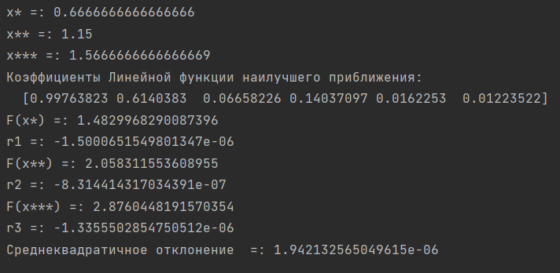

**Анализ полученных значений.**

Вычислив погрешность приближения путём разности значений f(x) и Ф(x), мы получили r $≈ {10}^{−6}$ для всех полученных х. Данный результат совпадает со среднеквадратичным отклонением $Δ$.

Зная коэффициенты полученного многочлена, можно построить его график и сравнить его с графиком исходной функции на заданном промежутке.

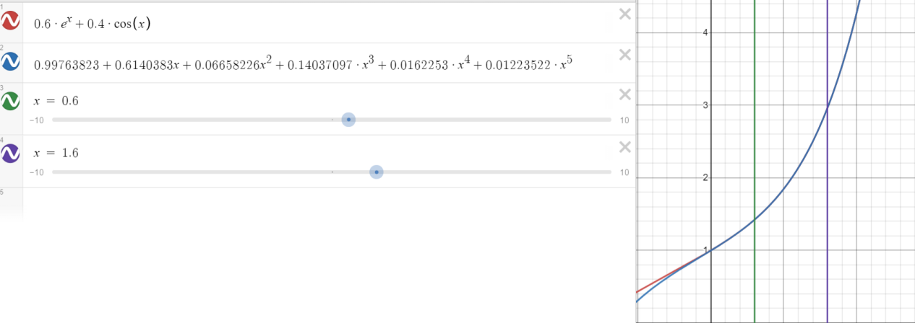

Можно заметить, что график полученной функции совпадает с графиком исходной на заданном отрезке [0.6, 1.6].  
Также заметим, что исходная функция монотонно возрастрает и её скорость роста увеличивается. Это в будущем поможет нам найти

M = max|f’(x)| на [a, b].

**Пункт Б. Интерполирование с помощью многочлена Лагранжа**

Интерполяционный многочлен P(x) можно представить в виде:

$\sum_{i=0}^{n}{Ф_{i}(x)∗f(x_{i})}$, где $Ф_{i}(x)$ = $\frac{ω_{n+1}(x)}{(x−x_{i})∗{ω'}_{n+1}(x_{i})}$, $i$ = $\overline{0,n}$.

$ω_{n+1}(x)$ = ($x−x_{0})(x−x_{1})(x−x_{2})...(x−x_{n})$, =>

${ω'}_{n+1}(x_{i})$ = ( $x_{i}−x_{0})(x_{i}−x_{1})...(x_{i}−x_{i−1})(x_{i}−x_{i+1})...(x_{i}$- $x_{n})$

Данное представление интерполяционного многочлена называется формой Лагранжа.

В данном случае выбор степени многочлена не влияет на разрешимость уравнения, однако увеличивает точность приближения, => возьмём максимально возможную степень, а именно n = 10.

$\sum_{i=0}^{10}{Ф_{i}(x)∗f(x_{i})}$, где $Ф_{i}(x)$ = $\frac{ω_{11}(x)}{(x−x_{i})∗{ω'}_{11}(x_{i})}$, $i$ = $\overline{0,10}$.

$ω_{11}(x)$ = ($x−x_{0})(x−x_{1})(x−x_{2})...(x−x_{10})$, =>

${ω'}_{11}(x_{i})$ = ( $x_{i}−x_{0})(x_{i}−x_{1})...(x_{i}−x_{i−1})(x_{i}−x_{i+1})...(x_{i}$- $x_{10})$

Для оценки погрешности используем верхнюю оценку остатка интерполирования:

$${|r}_{11}(x)|≤\frac{|ω_{11}(x)|∗max|f^{(11)}(x_{i})|}{11!}$$

Заметим, что производные четных порядков (не кратных 4) у нашей функции 0.6 $e^{x_{i}}$ + 0.4cos $x_{i}$ отличаются только знаком перед 0.4cos $x_{i}$.

Тогда

$f^{(11)}(x_{i})$ = 0.6 $e^{x_{i}}$ + 0.4sin $x_{i}$

Теперь нам известно всё, чтобы найти ЭНП для заданной функции ф форме Лагранжа и оценить точность приближения.

**Код программы:**

import numpy as np  
import math  
def f(xj):  
 rez = 0.6*np.exp(xj)+0.4*np.cos(xj)  
 return rez  
def df(xj):  
 rez = 0.6*np.exp(xj)+0.4*np.cos(xj)  
 return rez  
def w11(x):  
 w = 1  
 i = 0  
 while i < 11:  
 w = w*(x-xvector[i])  
 i += 1;  
 return w  
def dw(i):  
 dw = 1  
 j = 0  
 while j < 11:  
 if i != j:  
 dw = dw * (xvector[i] - xvector[j])  
 j += 1  
 return dw  
def L(x) :  
 p = 0;  
 i = 0  
 while i < 11:  
 pn = w11(x)/((x - xvector[i]) * dw(i))  
 p += pn*f(xvector[i])  
 i+=1  
 return p  
xvector = [0]*11  
x0 = 0.6  
i1 = 0  
while i1 < 11:  
 xvector[i1] = x0  
 print("x", i1, "=:", xvector[i1])  
 i1 += 1  
 x0 += 0.1  
R = w11(0.65)*df(1.6)/math.factorial(11)  
x1 = xvector[0] + 2/3*0.1  
print("\nx* =:", x1)  
x2 = xvector[5] + 0.5*0.1  
print("x** =:", x2)  
x3 = xvector[10] - 1/3*0.1  
print("x*** =:", x3)  
print("F(x*) =:", L(x1))  
print("r1 =:", f(x1) - L(x1))  
print("F(x**) =:", L(x2))  
print("r2 =:", f(x2) - L(x2))  
print("F(x***) =:", L(x3))  
print("r3 =:", f(x3) - L(x3))  
print("Оценим остаток интерполирования R =:", R)

**Результат работы программы:**

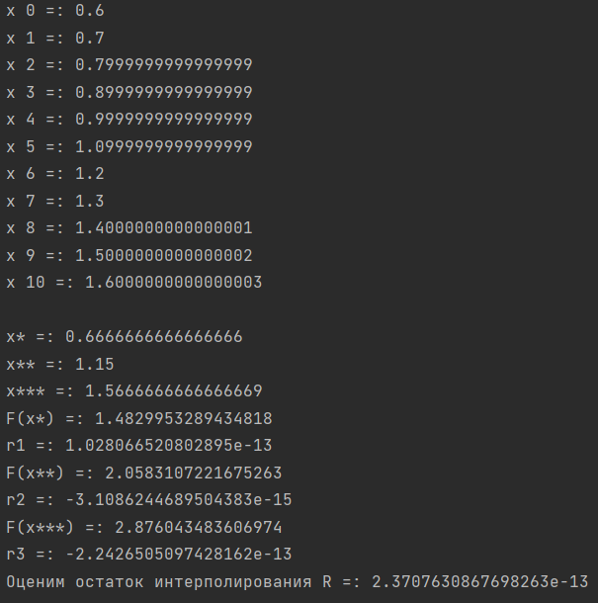

**Анализ полученных значений.**

**F(x*) =: 1.4829953289434818**

**r1 =: 1.028066520802895e-13**

**F(x**) =: 2.0583107221675263**

**r2 =: -3.1086244689504383e-15**

**F(x***) =: 2.876043483606974**

**r3 =: -2.2426505097428162e-13**

Значения невязок полученных значений довольно малы и соответствуют верхней оценке по остатку интерполирования. Заметим, что интерполирование с помощью интерполяционного многочлена в форме Лагранжа является не только более точным, чем метод наименьших квадратов, но и более быстрым, т.к. нам не нужно решать СЛАУ, появляющуюся в ходе решения МНК.

**Пункт В. Интерполирование с помощью многочлена Ньютона**

Запишем интерполяционный многочлен в следующем виде:

$P_{10}(x)=f(x_{0})+(x−x_{0})f(x_{0},x_{1})+..+(x−x_{0})..(x−x_{9})f(x_{0}$*, $x_{1},..,x_{10})$*

Где $f(x_{0},x_{1})$- разделенная разность и $f(x_{i},x_{j})$ = $\frac{f(x_{j})−f(x_{i})}{x_{j}−x_{i}}$.

$f(x_{i},x_{j},x_{k})$ = $\frac{f(x_{j},x_{k})−f(x_{i},x_{j})}{x_{k}−x_{i}}$, а $f(x_{0},x_{1},..,x_{k+1})$ = $\frac{f(x_{1},x_{2},..,x_{k+1})−f(x_{0},x_{1},..,x_{k})}{x_{k+1}−x_{0}}$

Для удобства в обращении к разделенным разностям во время программирования метода, составим следующую таблицую Разделенный разностей:

|  |  |  |  |  |
| --- | --- | --- | --- | --- |
| $$f(x_{0})$$ | $$f(x_{0},x_{1})$$ | $$f(x_{0},x_{1},x_{2})$$ | ….………….. | $$f(x_{0},..,x_{10})$$ |
| $$f(x_{1})$$ | $$f(x_{1},x_{2})$$ | ….……………. | $$f(x_{1},..,x_{10})$$ |  |
| ….……………. | ….…………….. | $$f(x_{8},x_{9},x_{10})$$ |  |  |
| ….…………… | $$f(x_{9},x_{10})$$ |  |  |  |
| $$f(x_{10})$$ |  |  |  |  |

Остаточный член многочлена в форме Ньютона оценивается следующим образом:

${|r}_{10}(x)|≤|f(x_{0},..,x_{10})|∗|ω_{11}(x)|$

Где $ω_{11}(x)$, как и ранее, равно ($x−x_{0})(x−x_{1})(x−x_{2})...(x−x_{10})$

**Код программы:**

import numpy  
import numpy as np  
import math  
def f(xj):  
 rez = 0.6*np.exp(xj)+0.4*np.cos(xj)  
 return rez  
def df(xj):  
 rez = 0.6*np.exp(xj)+0.4*np.cos(xj)  
 return rez  
def w11(x):  
 w = 1  
 i = 0  
 while i < 11:  
 w = w*(x-xvector[i])  
 i += 1;  
 return w  
def createFmatrix():  
 for i in range(11):  
 F[i][0] = f(xvector[i])  
 for i in range(1, 11):  
 for j in range(11-i):  
 F[j][i] = (F[j+1][i-1]-F[j][i-1])/(xvector[i+j]-xvector[j])  
 return F[0]  
def N(x):  
 p = f1[0]  
 w = 1;  
 for i in range(10):  
 w *= (x - xvector[i])  
 p += f1[i + 1] * w  
 return p  
xvector = [0]*11  
x0 = 0.6  
i1 = 0  
while i1 < 11:  
 xvector[i1] = x0  
 print("x", i1, "=:", xvector[i1])  
 i1 += 1  
 x0 += 0.1  
F = numpy.zeros((11, 11))  
f1 = createFmatrix()  
print("Необходимые нам разделенные разности:")  
for i in range(11):  
 print("f", i, "=:", f1[i])  
R = w11(0.65)*f1[10]  
x1 = xvector[0] + 2/3*0.1  
print("\nx* =:", x1)  
x2 = xvector[5] + 0.5*0.1  
print("x** =:", x2)  
x3 = xvector[10] - 1/3*0.1  
print("x*** =:", x3)  
print("F(x*) =:", N(x1))  
print("r1 =:", f(x1) - N(x1))  
print("F(x**) =:", N(x2))  
print("r2 =:", f(x2) - N(x2))  
print("F(x***) =:", N(x3))  
print("r3 =:", f(x3) - N(x3))  
print("Оценим остаток интерполирования R =:", R)

**Результат работы программы:**

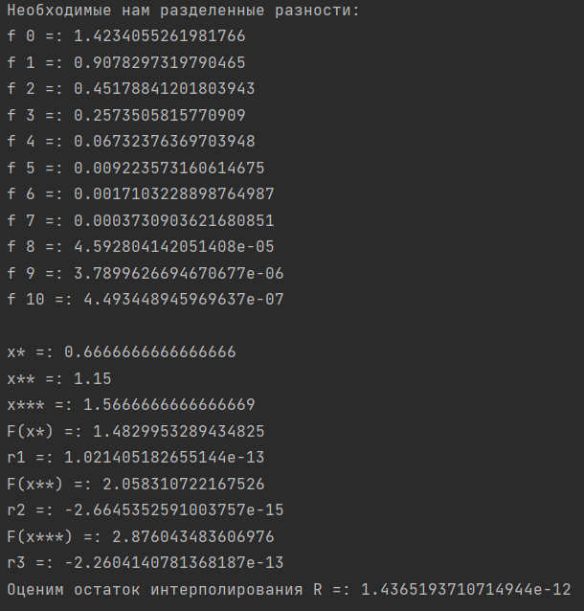

**Анализ полученных значений.**

F(x*) =: 1.4829953289434825 r1 =: 1.021405182655144e-13

F(x**) =: 2.058310722167526 r2 =: -2.6645352591003757e-15

F(x***) =: 2.876043483606976 r3 =: -2.2604140781368187e-13

Оценим остаток интерполирования R =: 1.4365193710714944e-12

Порядок полученных невязок совпадает с порядком значений при интерполировании с помощью многочлена Лагранжа. Для запуска алгоритма необходимо высчитать N значений разделенных разностей, для чего в программе составлялась таблица РР.

Остаток интерполирования действительно является верхней границей для полученных значений невязок.

**Пункт Г. Интерполирование с помощью узлов многочлена Чебышева**

Корни многочлена Чебышёва определяются по формуле:

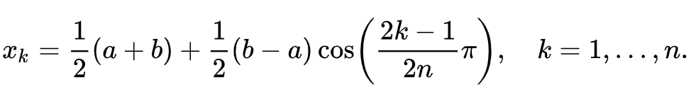

В нашем случае a = 0.6, b = 1.6, n = 11.

Перепишем исходную формулу для k = 0,…,n-1

$$x_{k}= \frac{1}{2}(a+b)+\frac{1}{2}(b−a)cos\left(\frac{2k+1}{2n}π\right), k = 0, ..., n.$$

$x_{k}= 1.1+\frac{1}{2}cos\left(\frac{2k+1}{22}π\right), k = 0, ..., n.$

Данный подход к поиску начальных узлов интерполяции позволяет нам снизить влияние феномена Рунге при интерполировании многочленами высокой степени.

Для дальнейшего интерполирования мы можем использовать любой из уже описанных ранее методов, подставляя в качестве $x_{k}$ уже известные нам узлы.

Остаток интерполирования оценивается следующим образом:

$${|r}_{10}(x)|≤\frac{M{(b−a)}^{11}}{11!∗2^{21}}$$

Воспользуемся методом интерполяции Ньютона.

**Код программы:**

import numpy as np  
import math  
def f(xj):  
 rez = 0.6*np.exp(xj)+0.4*np.cos(xj)  
 return rez  
def df(xj):  
 rez = 0.6*np.exp(xj)+0.4*np.cos(xj)  
 return rez  
def w11(x):  
 w = 1  
 i = 0  
 while i < 11:  
 w = w*(x-xvector[i])  
 i += 1;  
 return w  
def createFmatrix():  
 for i in range(11):  
 F[i][0] = f(xvector[i])  
 for i in range(1, 11):  
 for j in range(11-i):  
 F[j][i] = (F[j+1][i-1]-F[j][i-1])/(xvector[i+j]-xvector[j])  
 return F[0]  
def N(x):  
 p = f1[0]  
 w = 1;  
 for i in range(10):  
 w *= (x - xvector[i])  
 p += f1[i + 1] * w  
 return p  
xvector = [0]*11  
x0 = 0.6  
i1 = 0  
while i1 < 11:  
 x0 = 1.1+0.5*(np.cos(math.pi*(2*i1+1)/22))  
 xvector[i1] = x0  
 print("x", i1, "=:", xvector[i1])  
 i1 += 1  
F = np.zeros((11, 11))  
f1 = createFmatrix()  
print("Необходимые нам разделенные разности:")  
for i in range(11):  
 print("f", i, "=:", f1[i])  
R = df(1.6)/(math.factorial(11)*2**21)  
x1 = xvector[0] + 2/3*0.1  
x2 = xvector[5] + 0.5*0.1  
x3 = xvector[10] - 1/3*0.1  
print("F(x*) =:", N(x1))  
print("r1 =:", f(x1) - N(x1))  
print("F(x**) =:", N(x2))  
print("r2 =:", f(x2) - N(x2))  
print("F(x***) =:", N(x3))  
print("r3 =:", f(x3) - N(x3))  
print("Оценим остаток интерполирования R =:", R)

**Результат работы программы:**

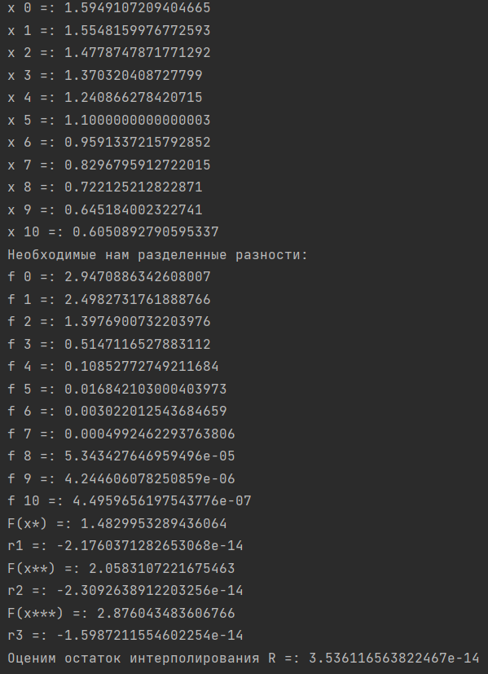

Значения невязки и остатка интерполирования имеют меньший порядок, чем при работе с методом Ньютона. Это говорит нам о том, что выбор узлов по формулам Чебышёва увеличивает точность вычислений по крайней мере для метода Ньютона.